**LAB 3.1: THỰC HÀNH VỚI MẢNG VÀ ARRAY LIST**

**I/ Yêu cầu thực hành**

1. Học viên đã nắm được kiến thức về xử lý mảng : array, arraylist
2. Thực hành đọc hiểu đề bài, phân tích và tìm giải pháp cho đề bài
3. Thực hành đưa giải pháp vào viết code, thực thi và sửa lỗi code nếu có
4. Lưu lại code.

**II/ Ví dụ mẫu**

**1.** Viết chương trình nhập vào một mảng số nguyên. Tìm giá trị lớn nhất của mảng.

*Giải pháp:*

* Nhập vào N là số phần tử của mảng.
* Sử dụng vòng for duyệt từ 0 đến N-1 để nhập vào từng phần tử
* Tạo một biến **max** để lưu giá trị lớn nhất (mặc định ban đầu gán bằng phần tử đầu tiên)  
  Sử dụng vòng lặp for để duyệt mảng từ 1 → N-1, với mỗi vòng lặp, so sánh **max** với phần tử hiện tại, nếu **max** < phần tử hiện tại thì cập nhật lại **max** = phần tử hiện tại.

*#Code*

| **import** java.util.Scanner;  **public** **class** Lab3 {  **public** **static** **void** main(String[] args) {  Scanner scanner = **new** Scanner(System.***in***);  System.***out***.print("Nhập vào số phần tử N = ");  **int** N = scanner.nextInt();  // tao mot mang rong N phan tu  **int**[] data = **new** **int**[N];  **for** (**int** i = 0; i < N; i++) {  System.***out***.print("Nhập phần tử thứ [" + i + "] : ");  data[i] = scanner.nextInt();  }  **int** max = data[0];  **for** (**int** i = 1; i < N; i++) {  **if** (max < data[i]) {  max = data[i];  }  }  System.***out***.print("Giá trị lớn nhất là: " + max);  }  } |
| --- |

*#Kết quả:*

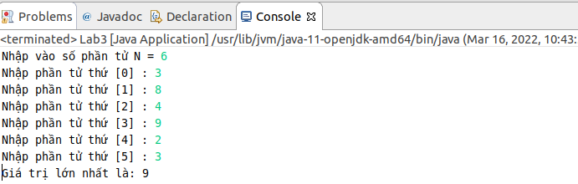

**III. Thực hành**

**Bài 1**.

Viết chương trình nhập vào một mảng số nguyên. Sắp xếp dãy số vừa nhập theo thứ tự tăng dần và in kết quả ra màn hình.

*Gợi ý:*

* Nhập vào số phần tử của mảng N
* Sử dụng vòng lặp For để nhập vào các phần tử của mảng.
* Phương pháp Selection sort:  
   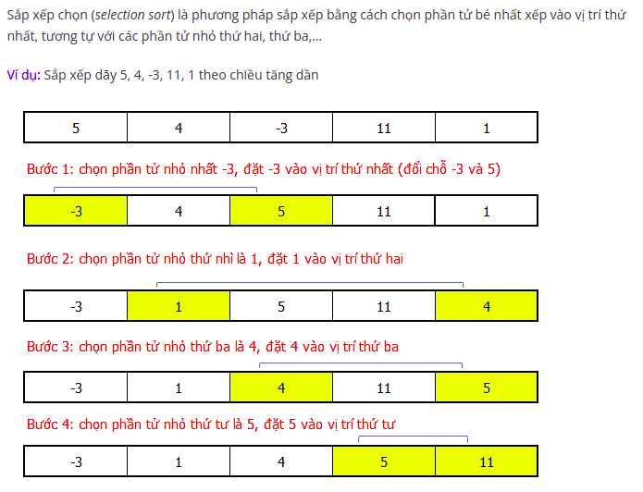

**Sử dụng 2 vòng lặp For lồng nhau để duyệt mảng chứa n phần tử  
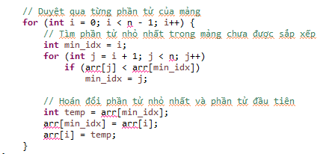**

**Bài 2**.

Một đối tượng Animal có 2 thuộc tính : name và weight.

Viết chương trình nhập vào danh sách 5 Animal và sau đó in ra màn hình thông tin Animal có thông số weigh lớn nhất theo cú pháp <name> is <weight>

*Gợi ý:*

* Tạo đối tượng Animal và khai báo 2 thuộc tính name & weight dưới dạng private.
* Tạo phương thức get/set cho các thuộc tính.
* Sử dụng vòng lặp bất kì để nhập dữ liệu cho Animal.
* Sử dụng ArrayList để lưu Animal vừa nhập.
* Duyệt ArrayList để tìm Animal có weight lớn nhất.